|  |  |
| --- | --- |
| Logo Edugo donkergrijs | **EDUGO CAMPUS GLORIEUX**  TECHNISCH INSTITUUT  SCHOOLJAAR: 2011 - 2012  VAK: PAV Leerkracht: VMIE  DATUM: KLAS: 5HB2 RESULTAAT: /21 |
| NAAM: ……………………………… NR: …….. | |

**Opdracht**:

Jullie krijgen vragen die te maken hebben met de Europese Unie. Je kiest uit het lijstje het juiste antwoord. Het antwoord zoek je op het net.

1. **Hoeveel inwoners telt de EU?**

a. Iets meer dan 50 miljoen

b. Iets meer 110 miljoen

c. Bijna 500 miljoen

Verbetering:

1. **Welke twee landen horen niet bij de EU?**
2. Noorwegen en Finland
3. Finland en Zwitserland
4. Zwitserland en Noorwegen

Verbetering:

1. **Europese verkiezingen vinden om de…**
2. De vier jaar
3. De vijf jaar
4. De zes jaar

Verbetering:

1. **De EU telt**
2. 27 talen
3. 23 talen
4. 17 talen

Verbetering:

1. **Europadag wordt gevierd op**
2. 7 mei
3. 8 mei
4. 9 mei

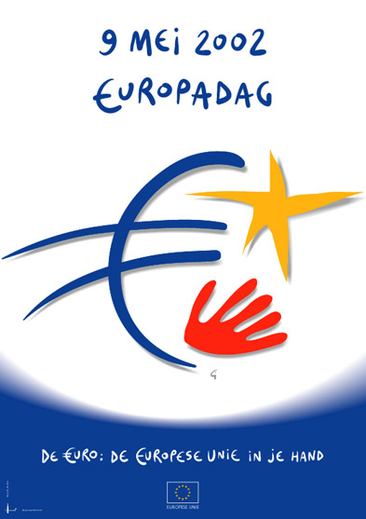Verbetering:

1. **Eén van drie instellingen behoort niet tot de EU. Welke?**
2. De Europese Raad
3. De raad van Europa
4. De Europese Ministerraad

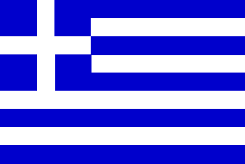Verbetering:

1. **Griekenland werd lid van EU in…**
2. 1973
3. 1981
4. 1986

c. Verbetering:

1. **In 1973 werden drie landen lid van de Europese Unie. Welke drie?**
2. Ierland, Spanje en Portugal
3. Ierland, Denemarken en Verenigd Koninkrijk
4. Ierland, Denemarken en Spanje

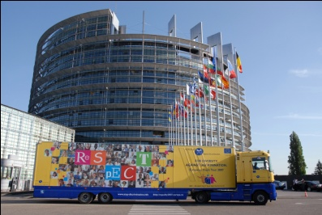Verbetering:

1. **Het Europees Parlement telt**
2. 545 leden
3. 625 leden
4. 751 leden

Verbetering:

1. **Het Europees Gerechtshof zetelt in…**
2. Straatsburg
3. Den Haag
4. Luxemburg

Verbetering:

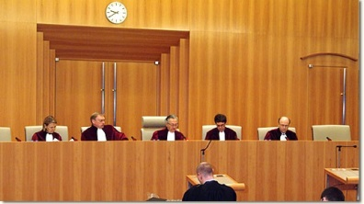

1. **Het Europees volkslied werd uitgevonden door…**
2. Mozart
3. Wagner
4. Beethoven

Verbetering:……………………………………………………………[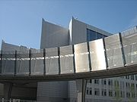](http://commons.wikimedia.org/wiki/File:EP_D4.jpg)[](http://commons.wikimedia.org/wiki/File:EP_AS_Enterance.jpg)……………………………………………………………………………

1. **Door wie werd de uitdrukking gebruikt: ‘ Verenigde Staten in Europa’?**
2. Victor Hugo
3. Leonardo De Vinci
4. Winston Churchill

Verbetering:

1. **Van welk land maakt Groenland deel uit?**
2. Denemarken
3. Noorwegen
4. Ierland

Verbetering:

1. **Wat is het kleinste land van EU?**
2. Malta
3. GH Luxemburg
4. Litouwen

verbetering:

1. **Hoeveel sterren telt de Europese vlag?**
2. 12
3. 15
4. 25

verbetering:

1. **Welke stad is de hoofdstad van de Europese Unie?**
2. Parijs
3. Berlijn
4. Brussel

verbetering:

1. **Hoeveel Belgen zetelen in het Europees Parlement?**
2. 50
3. 22
4. 10

Verbetering:

1. **Hoeveel landen deden mee aan de oprichting van de EU?**
2. 6 landen
3. 8 landen
4. 4 landen

Verbetering:

1. **Het Verdrag van Lissabon voorziet een Europese grondwet?**
2. fout
3. juist

Verbetering:

1. **Dankzij het Erasmusprogramma kunnen studenten al sinds 1987 een paar maanden lessen volgen aan een andere universiteit of hogeschool in het buitenland. Waarom noemde de EU dit programma naar Desiderius Erasmus?**
2. Erasmus kwam op het idee en schreef een brief naar de EU met zijn voorstel.
3. Erasmus reisde voor zijn studies naar verschillende universiteiten in Europa.
4. Zijn boek ‘Het Lof der zotheid’ met zijn beschrijvingen over de vele streekbieren is de ideale reisgids voor een uitwisselingsstudent.

Verbetering:…………………………………………………………………………………………………………………………………………

1. **Wat kun je binnen de EU niet meer kopen omdat de productie en verkoop ervan verboden is.**
2. Amerikaanse wagens.
3. Eieren van legbatterijen.
4. Vuurwerk.

Verbetering:…………………………………………………………………………………………………………………………………………